任务0 打开网址：在浏览器最上方输入： 223.109.142.232:9000
输完回车，然后点击高级，点击继续前往XXXX！
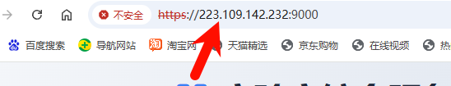
任务1 熟悉嘻嘻截图软件。
点击网站中下课件，找到开课必备软件资料->->嘻嘻简易截图软件，点击后自动下载，下载完毕后点击启动软件，然后试一试如下功能：
功能1：F1快捷键截图
功能2：截图后自动到剪切板，你可以ctrl+v粘贴
功能3：右上角的X表示缩小，点击后软件在右下角。
任务2 你自己桌面上新建一个docx文档，然后双击打开。
任务3 ai翻译
任务3.1 去网站下素材：项目1思考与练习
步骤：找到网站下课件->搜索：项目1 点击下载到你的电脑。
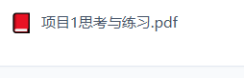
任务3.2 利用ai翻译上述文件为英文，截图至少2张英文界面放在你的文档中。
任务3.3 把ai的回复弄成word格式【最好不要乱】，截图1张弄成的word结果图。
技巧：对于ai的回复默认是markdown格式，我们如果想要弄成标准的word请点击回复最下面一排的...，选择“转为文档编辑”，然后下载文档。【如果没有...是因为你没登录】
任务4 ai+融媒体赋能的想象【10分钟】
任务4.1 搜索融媒体专业要学的课程，截1张图。【2分钟】
你的截图：

任务4.2 挑选一门你感兴趣的课程，找到对应的课程资料/课件/教材，截1张图。【3分钟】
你的截图：

任务4.3 任意找一个你感兴趣的ai+融媒体的案例，谈谈你认为ai+这个案例有什么实际的好处和感受【1-100字】。【5分】
你的感受：

任务5 计算机和ai学来干什么
用计算机地位来解决实际需求【可以是工作上的，可以是学习上的。】特别对于一些规则固定，重复的，适合拿来计算机自动化。
写一下你认为上面这段话对于你现在的学习有什么帮助和启发？【1-50个字】【3分钟】

任务6 不管用什么办法，快速在桌面上新建100个txt，序号依次为1,2,3，...100。【不交，没做完的忽略此条】

